FUNCIONAMIENTO

***Mostrar registros***

Al ingresar a la página de inicio se muestran todos los registros, cada uno tiene la opción de Eliminar o Editar.

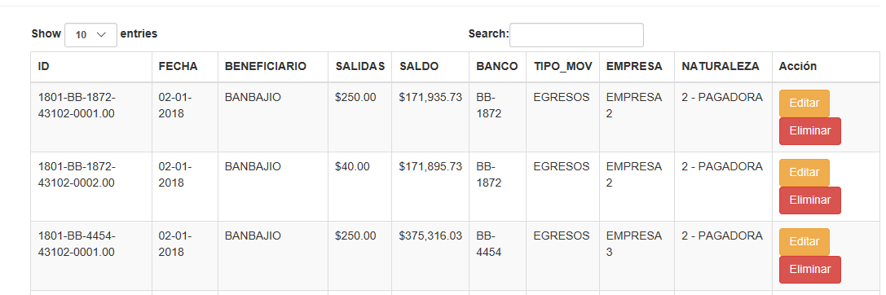

***Eliminar registros***

Antes de eliminar se manda un mensaje de confirmación mediante javascript, en el script se manda el $id del registro que se seleccionó, en caso que se confirme la eliminación se carga el script para eliminarlo de la base de datos.

***Editar registros***

Al momento de seleccionar un registro para editar se redirige a un formulario para hacerlo, mediante el método *GET* se manda el id del registro para poder hacer la consulta a la base de datos y obtener los valores.

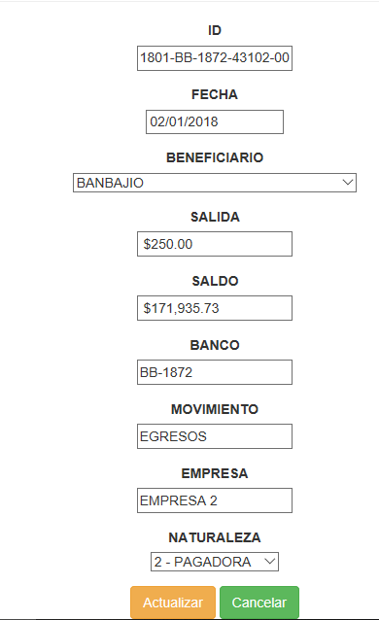

***Agregar Registros***

Se puede agregar un nuevo registro llenando un formulario y mediante el script sql se hace el registro a la BD.

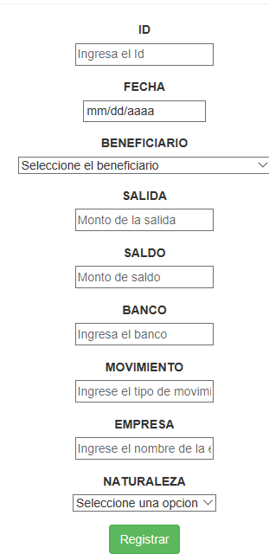

***Buscar por naturaleza y beneficiario***

Se tiene la opción de realizar una búsqueda teniendo como clausura los campos de naturaleza y beneficiario, para ello se hace la consulta a la base de datos, pero respetando la condición antes mencionada.



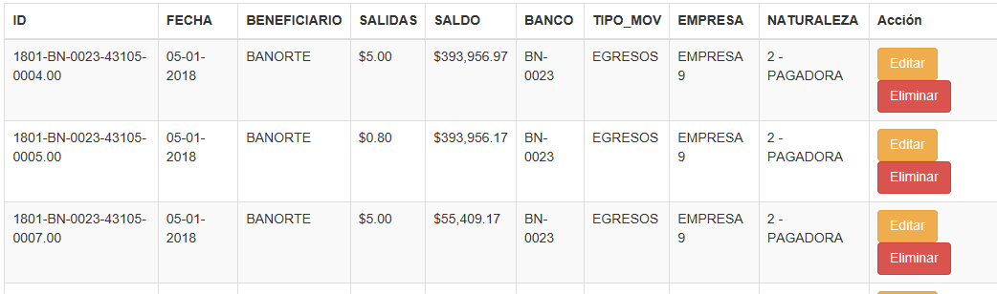

***Descargar los registros a Excel***

Se puede descargar todos los registros de la base de datos a una hoja de Excel, esto es mediante un botón que llama a una función donde se consulta a la base de datos y se muestran los registros así generar la hoja de cálculo.

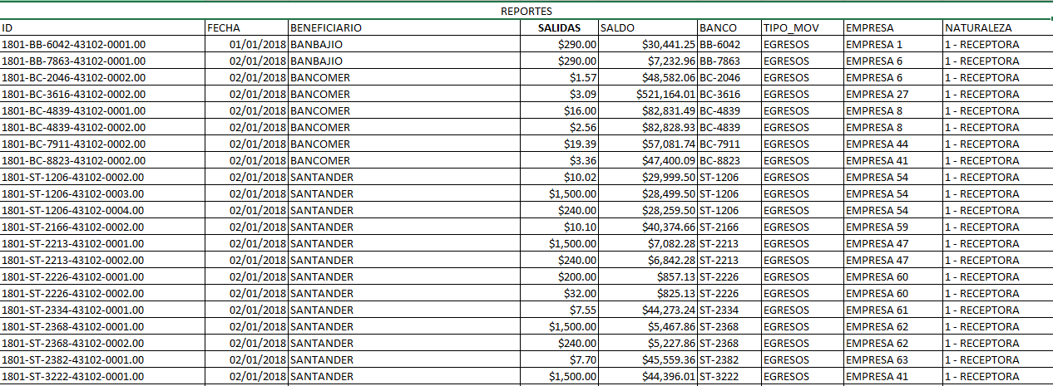

INSTALACION

*Base de datos*

Importar el script BD_prueba.sql a gestor de base de datos.

Importar las tablas 3 tablas (beneficiario.csv, facturación.csv y naturaleza.csv) a la base de datos que se importó en el paso anterior.

PAGINA WEB

Mover la carpeta *CRUD* al directorio del servidor.

Editar el archivo conexión.ph, en las líneas 5 y 6 se debe agregar el usuario y la contraseña para la base de datos. El archivo conxion.php se encuentra en “CRUD/inc”.